《可化为一元一次方程的分式方程》知识讲解（基础）
责编：杜少波
【学习目标】
1. 了解分式方程的定义，根及增根的意义，会解可化为一元一次方程的分式方程．
2. 会列出分式方程解简单的应用问题．
【要点梳理】
【高清课堂 405788 分式方程的解法及应用 知识要点】
要点一、分式方程、根与增根
1.分式方程
分母中含有未知数的方程叫分式方程.
要点诠释：（1）分式方程的重要特征：①是等式；②方程里含有分母；③分母中含有未
知数.
（2）分式方程和整式方程的区别就在于分母中是否有未知数（不是一般的字母系数）.分母中含有未知数的方程是分式方程，分母中不含有未知数的方程是整式方程.
（3）分式方程和整式方程的联系：分式方程可以转化为整式方程.
2.分式方程的根、增根及检验
分式方程的解也叫作分式方程的根．
在检验时只要把所求出的未知数的值代入最简公分母中，如果它使最简公分母的值不等于O，那么它是原分式方程的一个根；如果它使最简公分母的值为O，那么它不是原分式方程的根，称它是原方程的增根．
要点诠释：（1）增根的产生的原因：对于分式方程，当分式中，分母的值为零时，无意义，所以分式方程，不允许未知数取哪些使分母的值为零的值，即分式方程本身就隐含着分母不为零的条件．当把分式方程转化为整式方程以后，这种限制取消了，换言之，方程中未知数的值范围扩大了，如果转化后的整式方程的根恰好是原方程未知数的允许值之外的值，那么就会出现增根．
（2）检验增根的方法：把由分式方程化成的整式方程的解代入最简公分母，看最简公分母是否为0，如果为0，则是增根；如果不是0，则是原分式方程的根．
要点二、分式方程的解法
1.解分式方程的基本思想：将分式方程转化为整式方程.转化方法是方程两边都乘以最简公分母，去掉分母.在去分母这一步变形时，有时可能产生使最简公分母为零的根，这种根叫做原方程的增根.因为解分式方程时可能产生增根，所以解分式方程时必须验根.
2.分式方程的一般步骤：
（1）方程两边都乘以最简公分母，去掉分母，化成整式方程（注意：当分母是多项式时，先分解因式，再找出最简公分母）；
（2）解这个整式方程，求出整式方程的解；
（3）检验：将求得的解代入最简公分母，若最简公分母不等于0，则这个解是原分式方程的解，若最简公分母等于0，则这个解不是原分式方程的解，原分式方程无解.
要点三、分式方程的应用
分式方程的应用主要就是列方程解应用题.
列分式方程解应用题按下列步骤进行：
（1）审题了解已知数与所求各量所表示的意义，弄清它们之间的数量关系；
（2）设未知数；
（3）找出能够表示题中全部含义的相等关系，列出分式方程；
（4）解这个分式方程；
（5）验根，检验是否是增根；
（6）写出答案.
要点诠释：1、列分式方程解应用题的一般步骤：设、列、解、验、答．必须严格按照这五5步进行做题，规范解题步骤，另外还要注意完整性：如设和答叙述要完整，要写出单位等．
2、要掌握常见问题中的基本关系，如行程问题：速度=路程时间；工作量问题：工作效率=工作量工作时间等等．列分式方程解应用题一定要审清题意，找相等关系是着眼点，要学会分析题意，提高理解能力．
【典型例题】

类型一、判别分式方程
1、下列方程中，是分式方程的是（ ）．
A．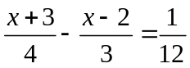 B．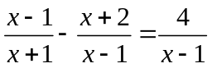
C．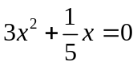 D．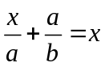，（，为非零常数）
【答案】B；
【解析】A、C两项中的方程尽管有分母，但分母都是常数；D项中的方程尽管含有分母，但分母中不含未知数，由定义知这三个方程都不是分式方程，只有B项中的方程符合分式方程的定义．
【总结升华】要判断一个方程是否为分式方程，就看其有无分母，并且分母中是否含有未知数．

类型二、解分式方程
2、 解分式方程（1）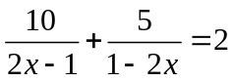；（2）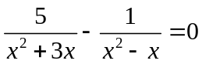．
【答案与解析】
解：（1），
将方程两边同乘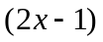，得
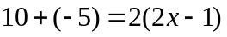．
解方程，得
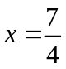．
检验：将代入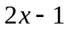，得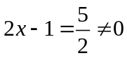．
∴ 是原方程的根．
（2），
方程两边同乘以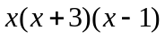，得
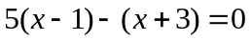．
解这个方程，得
．
检验：把代入最简公分母，得2×5×1＝10≠0．
∴ 原方程的解是．
【总结升华】将分式方程化为整式方程时，乘最简公分母时应乘原分式方程的每一项，不要漏乘常数项．特别提醒：解分式方程时，一定要检验方程的根．
举一反三：
【变式】解方程：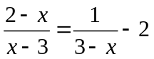．
【答案】
解：，
方程两边都乘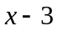，得
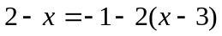，
解这个方程，得
，
检验：当时，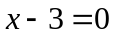，
∴ 是增根，
∴ 原方程无解．
类型三、分式方程的增根
【高清课堂405788 分式方程的解法及应用 例3（1）】
3、（2015春•安岳县期中）若解关于x的分式方程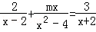会产生增根，求m的值．
【思路点拨】增根是分式方程化为整式方程后产生的使分式方程的分母为0的根．把增根代入化为整式方程的方程即可求出m的值．
【答案与解析】
解：方程两边都乘（x+2）（x﹣2），得
2（x+2）+mx=3（x﹣2）
∵最简公分母为（x+2）（x﹣2），
∴原方程增根为x=±2，
∴把x=2代入整式方程，得m=﹣4．
把x=﹣2代入整式方程，得m=6．
综上，可知m=﹣4或6．
【总结升华】增根确定后可按如下步骤进行：①化分式方程为整式方程；②把增根代入整式方程即可求得相关字母的值．
举一反三：
【变式】如果方程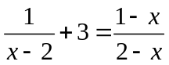有增根，那么增根是________．
【答案】；
提示：因为增根是使分式的分母为零的根，由分母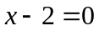或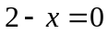可得．所以增根是．
类型四、分式方程的应用
4、甲、乙两班参加绿化校园植树活动，已知乙班每小时比甲班多种2棵树，甲班种
60棵树所用的时间与乙班种66棵树所用的时间相等．求甲、乙两班每小时各种多少棵树?
【思路点拨】本题的等量关系为：甲班种60棵树所用的时间与乙班种66棵树所用的时间相等．
【答案与解析】
解：设甲班每小时种棵树，则乙班每小时种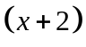棵树．由题意可，得
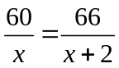，
解这个方程，得
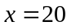．
经检验是原方程的根且符合题意．
所以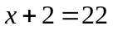(棵)．
答：甲班每小时种20棵树，乙班每小时种22棵树．
【总结升华】解此题的关键是设出未知数后，用含的分式表示甲、乙两班种树所用的时间．
举一反三：
【变式】（2015•十堰）在我市开展“五城联创”活动中，某工程队承担了某小区900米长的污水管道改造任务．工程队在改造完360米管道后，引进了新设备，每天的工作效率比原来提高了20%，结果共用27天完成了任务，问引进新设备前工程队每天改造管道多少米？
【答案】
解：设原来每天改造管道x米，由题意得：
+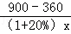=27，
解得：x=30，
经检验：x=30是原分式方程的解，
（1+20%）x=1.2×30=36．
答：引进新设备前工程队每天改造管道36米．

